Номер в геральдическом реестре  Ульяновской области | Дата внесения  в геральдический реестр  Ульяновской области | Название официального символа | Регистрационный номер  в Государственном геральдическом  регистре Российской Федерации  и дата внесения | Цветное графическое  изображение (рисунок)  официального символа  (в действующей редакции) | Геральдическое описание  официального символа (текст)  с указанием автора/авторов  (в действующей редакции) | Решение об утверждении  (об изменении)  официального символа | Место хранения  официального символа
1 | 2 | 3 | 4 | 5 | 6 | 7 | 8
215 | 27.02.2017 | Герб  Старо-маклаушин-ского сельского  поселения | № 9167  от 20.02.2014 | 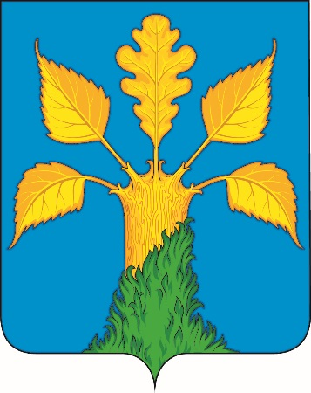 | В лазоревом поле – короткий ствол дерева с пятью  веерообразно вырастающими из него золотыми листами, из которых средний – дубовый, а прочие – берёзовые; в оконечности ствол покрыт (скошенно слева) зелёным мхом.  Герб разработан авторской группой в составе: Константин Мочёнов, исполнительный директор правления общероссийской общественной организации «Союз геральдистов России»  (г. Химки), Анна Гарсиа, дизайнер общества с ограниченной ответственностью «Регион-Сервис»  (г. Москва), Вячеслав Мишин (г. Химки). | Решение Совета депутатов муниципального  образования «Старомаклау-шинское сельское  поселение» от 20.12.2013 № 5/17  (с изменениями, внесёнными  решением Совета депутатов муниципального образования «Старомаклау-шинское  сельское  поселение»  от 18.06.2014  № 12/15) | Администрация  муниципального  образования  «Старо-маклаушинское сельское  поселение»

